ОС
LAB-01
РУДН

Группа: НБИбд02-21
Студент:Межидов Хамзат Лечаевич
1) Узначть версию ядра Linux

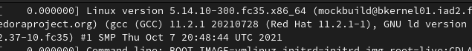

2,3,4) Узнать частоту процесора , модель процесора и кол-во оперативной памяти
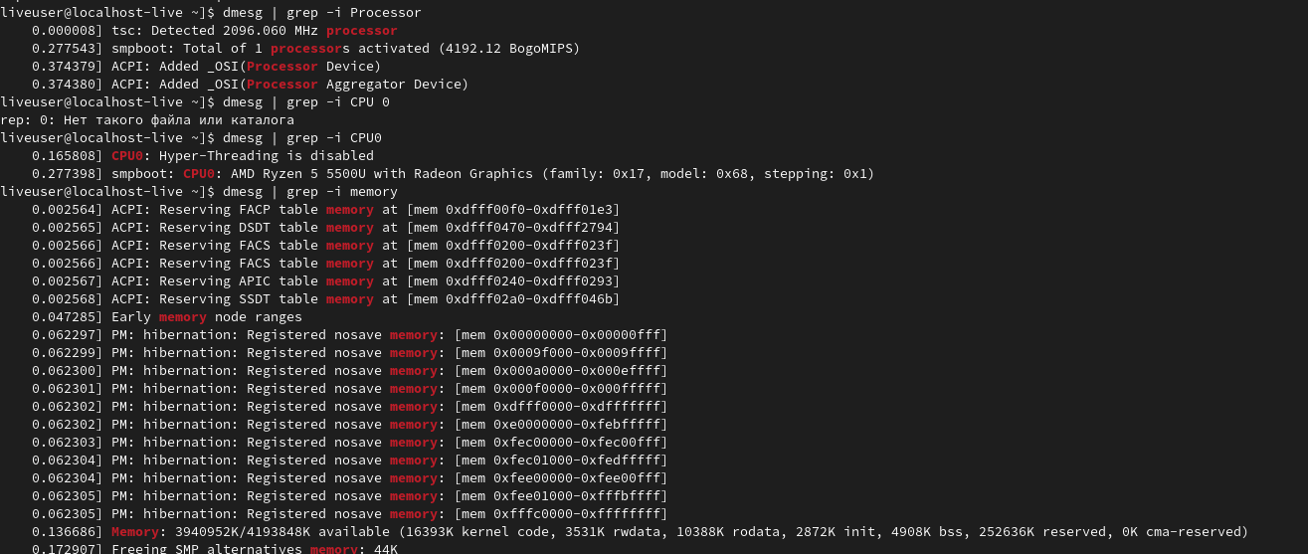

5) Тип гипервизора

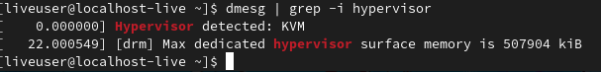

6,7) Тип файловой системы корневого раздела , последовательность монтирования файловых систем
